Министерство образования Республики Беларусь

Учреждение образования
БЕЛОРУССКИЙ ГОСУДАРСТВЕННЫЙ УНИВЕРСИТЕТ
ИНФОРМАТИКИ И РАДИОЭЛЕКТРОНИКИ

Факультет компьютерных систем и сетей
Кафедра информатики
Дисциплина: Методы трансляции

ОТЧЕТ
к лабораторной работе №2
на тему

ЛЕКСИЧЕСКИЙ АНАЛИЗ

Студент Е. С. Кахновский
Преподаватель Н. Ю. Гриценко

Минск 2024
СОДЕРЖАНИЕ

1 Цель работы 3
2 Tеоретические сведения 4
3 Результат выполнения 5
Заключение 8
Список использованных источников 9
Приложение А (обязательное) Листинг кода 10

- ЦЕЛЬ РАБОТЫ

Разработать лексический анализатор подмножества языка программирования, определенного в лабораторной работе 1. Определить лексические правила. Выполнить перевод потока символов в поток лексем (токенов). При определении неверной последовательности символов, необходимо обнаружить эту ошибку и выдать сообщение о ней.
- ТЕОРЕТИЧЕСКИЕ СВЕДЕНИЯ

Основная задача лексического анализатора в том, чтобы прочитать входные символы исходного текста программы, сгруппировать их в лексемы, и вывести последовательность токенов для всех лексем исходного текста. Поток токенов подаётся на вход синтаксического анализатора.
Токен – структура, состоящая из имени токена и набора необязательных произвольных атрибутов. Имя токена – абстрактный символ (идентификатор), представляющий тип лексической единицы, например, ключевое слово, название переменной.
Лексема представляет собой последовательность символов исходной программы, которая идентифицируется лексическим анализатором как экземпляр токена.
Шаблон – описание вида, который может принимать лексема токена. Лексический анализатор принимает решение о принадлежности лексемы токену на основе шаблона [1].
Лексемы могут представлять различные элементы программного кода, такие как идентификаторы, ключевые слова, операторы, константы и разделители. Каждая лексема имеет свое семантическое значение и правила использования в контексте языка программирования.
Идентификаторы служат для уникальной идентификации элементов программы, их объявления и обращения к ним в коде. Они могут состоять из букв, цифр и некоторых специальных символов, в зависимости от языка программирования.
Ключевые слова являются зарезервированными словами, имеющими специальное значение в языке программирования. Они используются для определения особых действий и операций в программе.
Операторы являются символами или комбинациями символов, которые выполняют определенные операции или выражают отношения между значениями.
Константы представляют фиксированные значения, которые не могут быть изменены во время выполнения программы.
Разделители используются для разделения элементов программы и обозначения границ различных конструкций.
В контексте языка программирования, лексемы играют важную роль, так как они помогают в создании структуры и синтаксически правильного кода. Компиляторы и интерпретаторы используют лексемы для анализа и выполнения программного кода [2].
- РЕЗУЛЬТАТ ВЫПОЛНЕНИЯ

В результате выполнения лабораторной работы был разработан лексический анализатор. Были составлены лексические правила и определение нескольких видов ошибок. В качестве входных данных использовался текстовый файл с языком C# (рисунок 1).

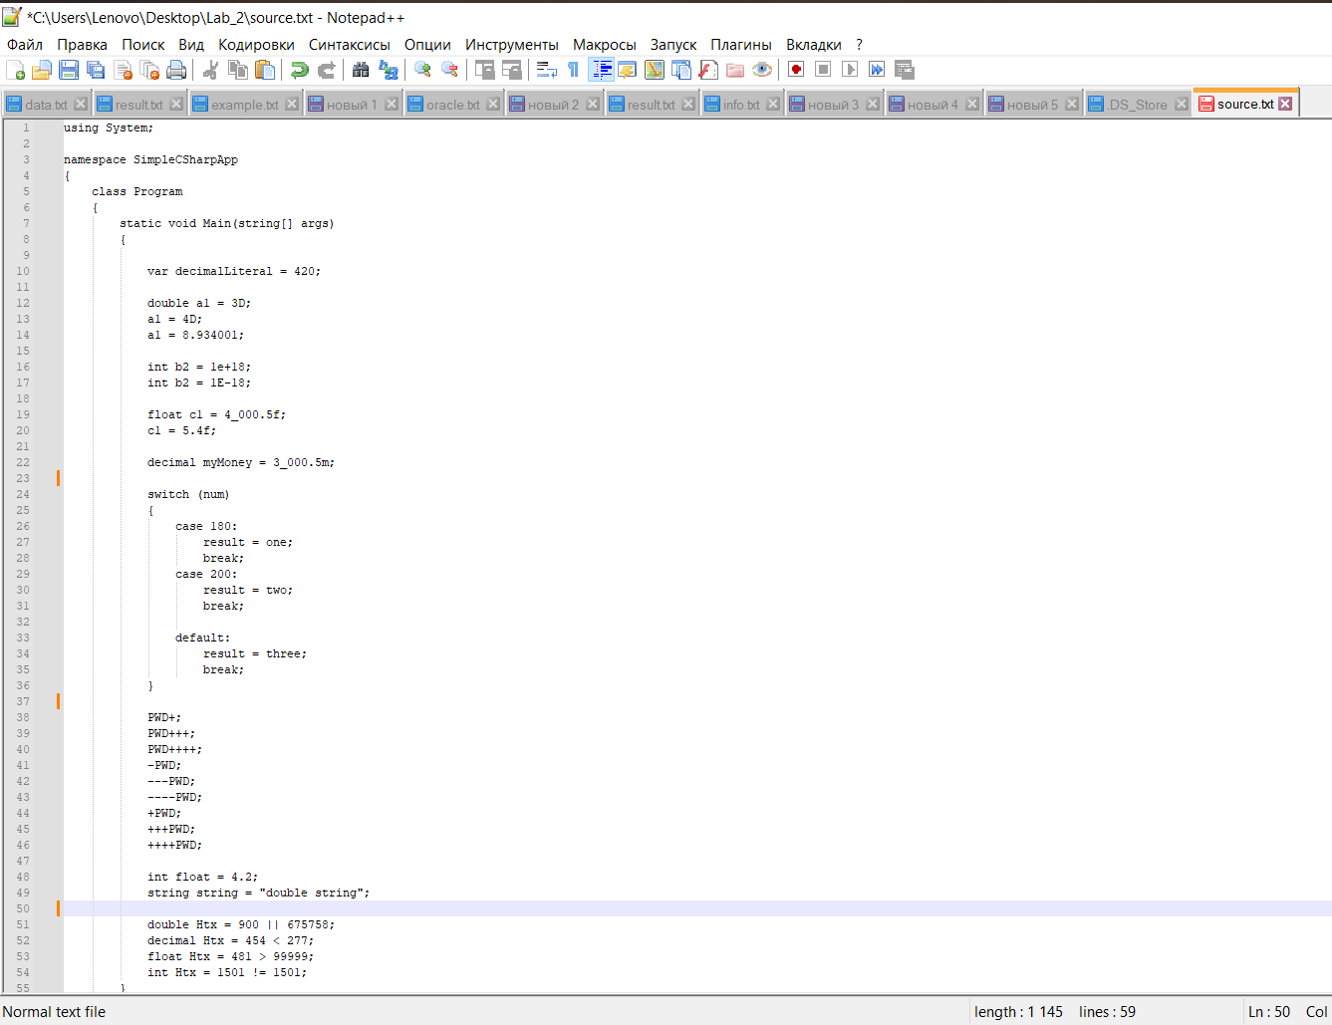

Рисунок 1 – Файл с входными данными

В качестве выходных данных были получены списки лексем, разделенные по группам (рисунок 2).

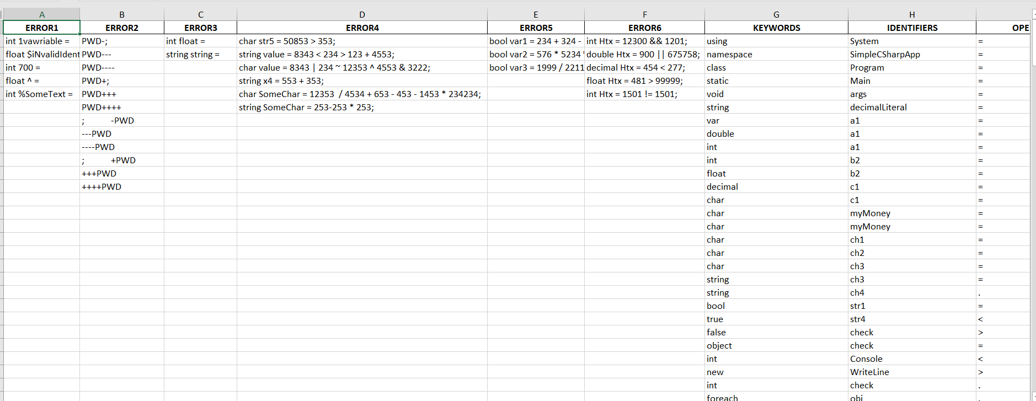

Рисунок 2 – Списки полученных лексем

Так же была составлена таблица соответствия лексем определенным идентификаторам (рисунок 3).

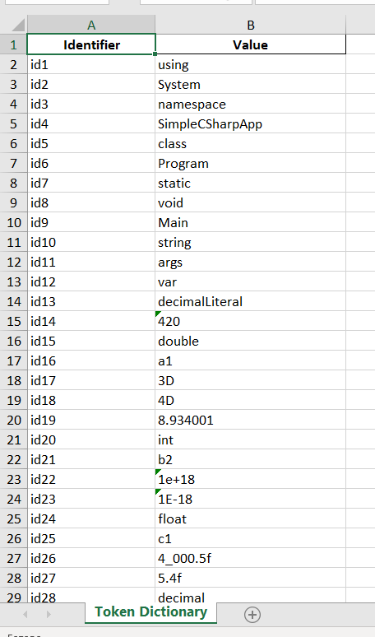

Рисунок 3 – Таблица соответствия идентификаторов лексемам

На основании этой таблицы лексемы были заменены на соответствующие им идентификаторы в исходном файле (рисунок 4).

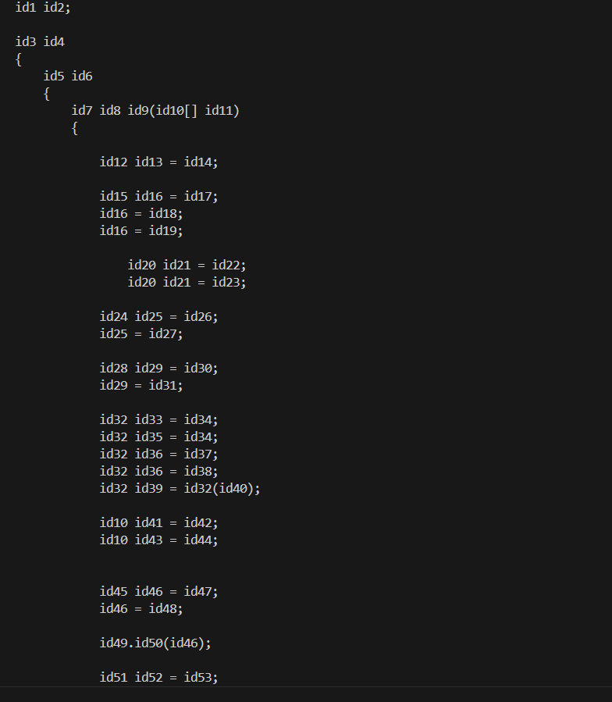

Рисунок 4 – Замененные лексемы на идентификаторы

ЗАКЛЮЧЕНИЕ

В результате выполнения лабораторной работы был разработан лексический анализатор подмножества языка программирования, определенного в лабораторной работе 1. Определены лексические правила. Выполнен перевод потока символов в поток лексем (токенов). При определении неверной последовательности символов, обнаруживалась ошибка и выдавалось сообщение о ней.

СПИСОК ИСПОЛЬЗОВАННЫХ ИСТОЧНИКОВ

- Лексический анализ [Электронный ресурс]. – Режим доступа: https://wiki.livid.pp.ru/students/sp/lectures/3.html.
- Лексема языка программирования [Электронный ресурс]. – Режим доступа: https://medium.com/@Omg_wolfcii37-8ab35e951762.

ПРИЛОЖЕНИЕ А
(обязательное)
Листинг кода

Листинг 1 – файл main.py.
import re
import pandas as pd
from openpyxl import Workbook

# Define regular expressions for a wider range of C# syntax elements

sample_code = ""
try:
with open('source.txt', 'r') as file:
sample_code = file.read()
except Exception:
print("Error reading from file")

token_specs = [
('COMMENT', r'//.*'), # Single-line comment
('MULTICOMMENT', r'/\*[\s\S]*?\*/'), # Multi-line comment
('WHITESPACE',r'\s+'), # Whitespace
('ERROR1', r'\b(?:class|int|float|double|string|char|bool|object)\b\s*[\d!@#=%^&*~_$][a-zA-Z_]*\w*\s*='), # var naming
('ERROR2', r'(\w+\s*(\+|-){3,})|((\+|-){3,}\s*\w+)|;\s*([+-]\s*\w+)|(\w+\s*[+-]);'), #inc, dec
('ERROR3', r'\b(int|float|double|string|bool|char|object)\b\s+\b(int|float|double|string|bool|char|object)\b\s*='), # data types as vars
('ERROR4', r'\b(string|char)\s+\w+\s*=\s*[\d]+\s*([+\-*/><~&|^]\s*[\d]+\s*)+;'),
('ERROR5', r'\b(bool)\s+\w+\s*=\s*[\d]+\s*([&^|%+\-*/]\s*[\d]+\s*)+;'),
('ERROR6', r'\b(int|float|double|decimal)\s+\w+\s*=\s*[\d]+\s*(((&&)|(\|\|)|([><])|(!=))\s*[\d]+\s*)+;'),
('STRING', r'["\'](?:\\.|[^"\\\'\n])*["\']'), # String literal
('NUMBER', r'\b(?:\d{1,3}(?:_\d{3})*(?:\.\d+)?|\d+(?:\.\d+)?(?:[eE][-+]?\d+)?)(?:[dfmDFM])?\b'), # Integer or decimal number
('KEYWORD', r'\b(?:class|struct|var|int|float|double|decimal|char|string|public|private|protected|static|foreach|do|if|else|for|while|switch|case|return|void|bool|true|false|null|new|object|using|namespace|default|break|not|in)\b'), # Keywords
('IDENTIFIER',r'\b[A-Za-z_]\w*\b'), # Identifiers
('OPERATOR', r'[\+\-\*/=%<>^~!&:.|?]+'), # Operators
('DELIMITER', r'[{}()\[\],;]') # Delimiters
]

# Compile the regular expressions
token_regex = '|'.join('(?P<%s>%s)' % pair for pair in token_specs)
# print(token_regex)
token_re = re.compile(token_regex)

token_dict = {}

# Tokenization function
def tokenize_enhanced_csharp_code(code):
tokens = []

i = 1
# Tokenize the sample code
enhanced_tokens = tokenize_enhanced_csharp_code(sample_code)

def categorize_tokens(tokens):
categories = {
'ERROR1': [],
'ERROR2': [],
'ERROR3': [],
'ERROR4': [],
'ERROR5': [],
'ERROR6': [],
'KEYWORDS': [],
'IDENTIFIERS': [],
'OPERATORS': [],
'NUMBERS': [],
'STRINGS': [],
'DELIMITERS': []
}

for token_type, token_value in tokens:
if token_type == 'ERROR1':
categories['ERROR1'].append(token_value)
elif token_type == 'ERROR2':
categories['ERROR2'].append(token_value)
elif token_type == 'ERROR3':
categories['ERROR3'].append(token_value)
elif token_type == 'ERROR4':
categories['ERROR4'].append(token_value)
elif token_type == 'ERROR5':
categories['ERROR5'].append(token_value)
elif token_type == 'ERROR6':
categories['ERROR6'].append(token_value)
categories['DELIMITERS'].append(token_value)

# Заполняем пустые списки print('\n\n', i, categorized_tokens[i])

for key, value in token_dict.items():
sample_code = sample_code.replace(value, key)

print(sample_code)

# for key, value in token_dict.items():
# print(key, value)

for key, value in categorized_tokens.items():
print(f"{key}: {len(value)}")

max_length = max(len(value) for value in categorized_tokens.values())
filled_tokens = {key: value + [''] * (max_length - len(value)) for key, value
with pd.ExcelWriter('token_data.xlsx') as writer:
df_token_dict.to_excel(writer, sheet_name='Token Dictionary', index=False)

print("\n\nDataFrame для таблицы соответствия идентификаторов и их значений:")
print(df_token_dict)

